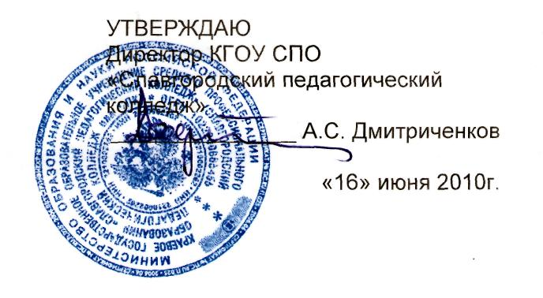

ДОЛЖНОСТНАЯ ИНСТРУКЦИЯ

ЗАМЕСТИТЕЛЯ ДИРЕКТОРА ПО УПРАВЛЕНИЮ КАЧЕСТВОМ

Версия 01

I. Общие положения

1.1. Заместитель директора по управлению качеством относится к категории руководителей.
1.2. Назначение на должность заместителя директора по управлению качеством и освобождение от нее производится приказом директора.
1.3. Заместитель директора по управлению качеством подчиняется непосредственно директору.
1.4. На должность заместителя директора по управлению качеством назначается лицо, имеющее высшее профессиональное образование и стаж работы на педагогических или руководящих должностях не менее 5 лет.
1.5. На время отсутствия заместителя директора по управлению качеством его обязанности исполняет лицо, назначенное приказом директора. Данное лицо приобретает соответствующие права и обязанности и несет ответственность за качественное и своевременное исполнение возложенных на него обязанностей.
1.6. Заместитель директора по управлению качеством аттестуется в колледже в установленном порядке.
1.7. Заместитель директора по управлению качеством должен руководствоваться следующими документами:
1.7.1. Уставом колледжа;
1.7.2. Политикой в области качества;
1.7.3. Руководством по качеству;
1.7.4. Документированными процедурами;
1.7.5. Положением о службе качества.
1.8. Заместитель директора по УК должен знать:
1.8.1. Приоритетные направления развития образовательной системы Российской Федерации;
1.8.2. Законы РФ, постановления и решения Правительства РФ и органов управления образованием по вопросам образования и воспитания студентов;
1.8.3. Конвенцию о правах ребенка;
1.8.4. Педагогику, педагогическую психологию, достижения современной психолого-педагогической науки и практики;
1.8.5. Основы физиологии, гигиены;
1.8.6. Современные педагогические технологии продуктивного, дифференцированного, развивающего обучения, реализации компетентно-ориентированного подхода;
1.8.7. Теорию и методы управления образовательными системами;
1.8.8. Особенности формирования основных составляющих компетентности (профессиональной, коммуникативной, информационной, правовой);
1.8.9. Методы убеждения, аргументации своей позиции, установления контактов со студентами, их родителями (лицами, их заменяющими), коллегами по работе;
1.8.10. Технологии диагностики причин конфликтных ситуаций, их профилактики и разрешения;
1.8.11. Основы экологии, экономики, права, социологии;
1.8.12.Организацию финансово-хозяйственной деятельности учреждения;
1.8.13. Административное, трудовое и хозяйственное законодательство;
1.8.14. Правила и нормы охраны труда, техники безопасности и противопожарной защиты;
1.8.15. Правила внутреннего трудового распорядка образовательного учреждения;
1.8.16. Теорию и практику управления персоналом;
1.8.17. Основы работы с текстовыми редакторами, электронными таблицами, электронной почтой и браузерами, мультимедийным оборудованием.

II.Должностные обязанности

2.1. Заместитель директора по управлению качеством:
2.1.1. Обеспечивает планирование, разработку, внедрение и поддержания в рабочем состоянии СМК СПК в соответствии с требованиями стандартов ИСО 9000;
2.1.2. Разрабатывает документацию СМК, включая необходимые формы и записи, основные документированные процедуры, Руководство по качеству;
2.1.3. Участвует в подготовке и процессе сертификации;
2.1.4. Предоставляет на утверждение кандидатуры уполномоченных по качеству структурных подразделений колледжа;
2.1.5. Проводит обучение персонала, уполномоченных по качеству структурных подразделений в области менеджмента качества, координирует их работу в области выполнения целей СМК в подразделениях колледжа;
2.1.6. Организовывает методическую и консультационную поддержку работ по внедрению методов менеджмента качества и разработки дополнительных документированных процедур, документации должностных лиц и структурных подразделениях колледжа;
2.1.7. Информирует педагогический коллектив о требованиях различных групп потребителей, предъявляемых к образовательным услугам колледжа;
2.1.8. Организует ежегодно проведение внутренних аудитов основных процессов колледжа и деятельности должностных лиц и структурных подразделений;
2.1.9. Несет ответственность за процедуру внутреннего аудита конкретных процессов, ПЦК, отделений, должностных лиц или видов деятельности;
2.1.10 Анализирует информацию, полученную в процессе аудита должностных лиц и структурных подразделений;
2.1.11. Составляет сводный отчет по результатам внутреннего аудита;
2.1.12. Готовит предложения по устранению несоответствий и доводит выработанные предложения до руководства;
2.1.13. Систематизирует информацию по мониторингу СМК, контролю результативности процессов СМК;
2.1.14. Координирует и контролирует деятельность по мониторингу и измерению продукции: анализу данных для улучшения, анализу и устранению несоответствий на уровне колледжа;
2.1.15. Составляет отчеты о функционировании СМК и доводит данные до высшего руководства колледжа;
2.1.16. Осуществляет при взаимодействии с высшим руководством колледжа выработку корректирующих и предупреждающих мероприятий, управляет разработкой проектов по улучшению деятельности СМК;
2.1.17. Принимает участие в планировании заседаний Совета по качеству, руководит службой качества колледжа;
2.1.18. Работает над повышением собственной квалификации;
2.1.19. Исполняет обязанности дежурного администратора в соответствии с имеющимся графиком дежурств.

III. Права

3.1. Заместитель директора по управлению качеством вправе:
3.1.1. Вносить на рассмотрение директора колледжа предложения по улучшению деятельности и совершенствованию методов работы, замечания по деятельности отдельных работников колледжа, предлагать варианты устранения имеющихся в деятельности колледжа недостатков;
3.1.2. Участвовать в обсуждении вопросов, касающихся исполняемых им обязанностей;
3.1.3. Подписывать и визировать документы в пределах своей компетенции;
3.1.4. Вносить на рассмотрение директора представления о назначении, перемещении и увольнении работников колледжа, предложения об их поощрении или о наложении на них взысканий;
3.1.5. Требовать от администрации колледжа оказания содействия в исполнении его должностных обязанностей и прав.

IV. Ответственность

4.1. Заместитель директора по УК несет ответственность:
4.1.1. За ненадлежащее исполнение или неисполнение своих должностных обязанностей, предусмотренных настоящей должностной инструкцией и в пределах, определенных действующим законодательством РФ;
4.1.2 .За правонарушения, совершенные в процессе осуществления своей деятельности, в пределах, определенных действующим административным, уголовным и гражданским законодательством РФ;
4.1.3. За причинение материального ущерба - в пределах, определенных действующим трудовым и гражданским законодательством РФ.

V.Взаимодействие

5.1. Заместитель директора по управлению качеством взаимодействует:
5.1.1. С директором колледжа по получению информации нормативно-правового и организационно-методического характера, знакомству под расписку с соответствующими документами;
5.1.2. С педагогическими работниками колледжа, с заместителями директора, с председателями ПЦК, другими структурными подразделениями по систематическому обмену информацией по вопросам, входящим в свою компетенцию;
5.1.3. С органом сертификации по вопросам условий сертификации и/или инспекционной проверки;
5.1.4. С членами Совета по качеству по вопросам улучшения системы менеджмента качества;

5.1.5. С внутренними аудиторами, с уполномоченными по качеству структурных подразделений колледжа, должностными лицами по вопросам организации и проведения внутренних и внешних аудитов, оформлению отчетных документов по итогам проверок;
5.1.6. С различными группами потребителей по определению требований и степени удовлетворенности качеством образовательной услуги.

VI. Перечень документов и записей по деятельности заместителя директора по управлению качеством

  - Настоящая должностная инструкция;
  - Годовой план работы и анализ его выполнения. Копии;
  - Документы по внешнему аудиту (план, акт по результатам аудита, решение о подтверждении действия сертификата и приложения к ним);
  - Документы по внутреннему аудиту (приказ, программа, график аудита, планы, отчеты);
  - Протоколы заседаний службы качества;
  - Протоколы Совета по качеству;
  - Руководство по качеству, обязательные документированные процедуры.

Должностная инструкция разработана в соответствии с рекомендациями «Квалификационного справочника должностей руководителей, специалистов и других служащих», утвержденного постановлением Минздравсоцразвития России № 593 от 14 августа 2009 г.

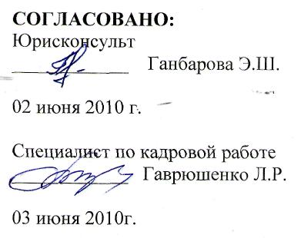
С инструкцией ознакомлен:
_______________

«____»_______________2010 г.

